上海市高校毕业生就业协议书网上签约流程网上操作指南

网上签约步骤：学生签约申请-用人单位确认-学生确认-研究所确认
具体操作流程如下：
1、学生进入上海市学生就业综合服务平台（www3.firstjob.shec.edu.cn/pros/identity/student.action），首次登录请激活账号。
登录学生界面后，点击左侧“个人信息管理”，在右侧标签栏点选“就业方案”-“填报”。
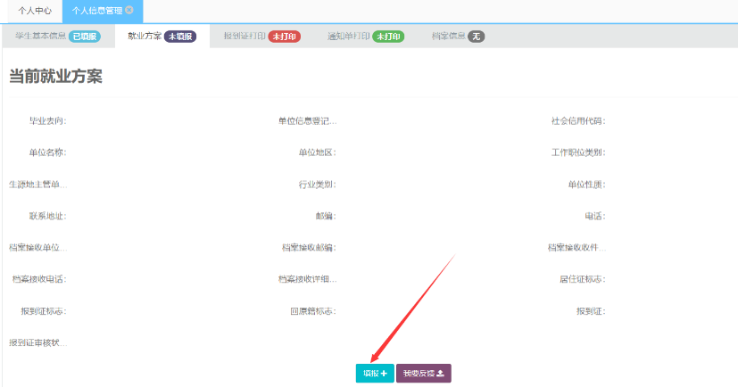
切换页面后，点选“就业”，“毕业去向”选择“派遣/网上签约”，输入用人单位信息登记号（2023届学生需用23开头的信息登记号），然后鼠标在空白处点击，系统会自动填补其他信息。
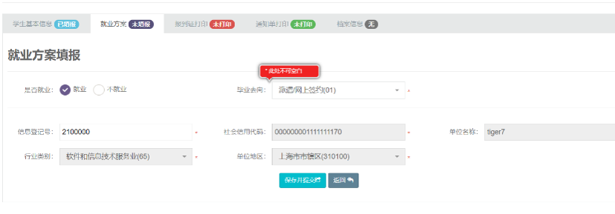
填完后，点击“保存并提交”，状态转为待单位确认，流程进入第二步“用人单位确认”环节。
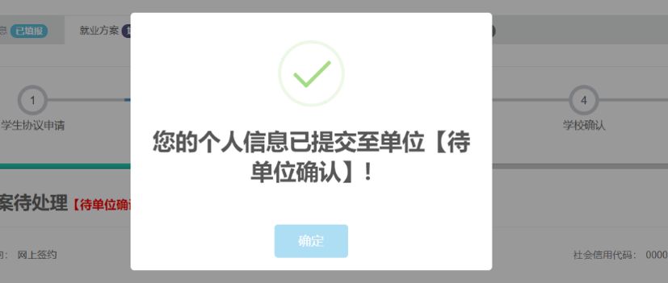
2、用人单位进入上海市用人单位服务交流平台（www3.firstjob.shec.edu.cn/pros/identity/yrdw.action），首次登陆需进行账号注册并获取用人单位信息登记号。
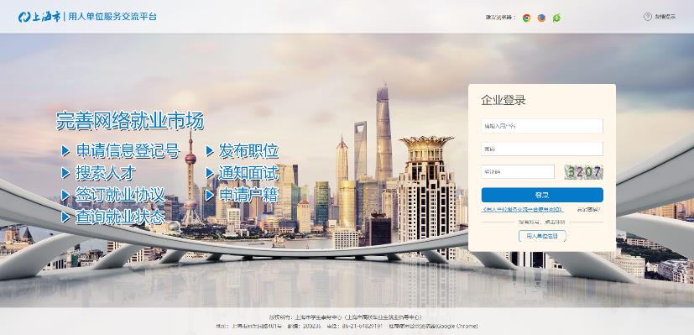
登陆用人单位界面后，点击左侧“网上签约”-“协议管理”，可以看到目前已经提交协议申请的学生名单，点选“登记年份”，然后可选择拟签约的学生，进行单位签约、退回、取消签约或批量签约、退回等操作。
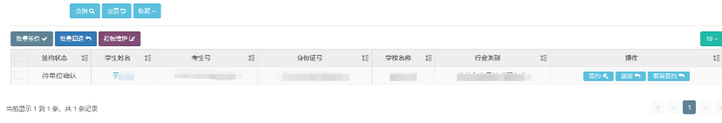

点击“签约”按钮进入签约界面，补充单位性质等相关信息，并维护合同协议。
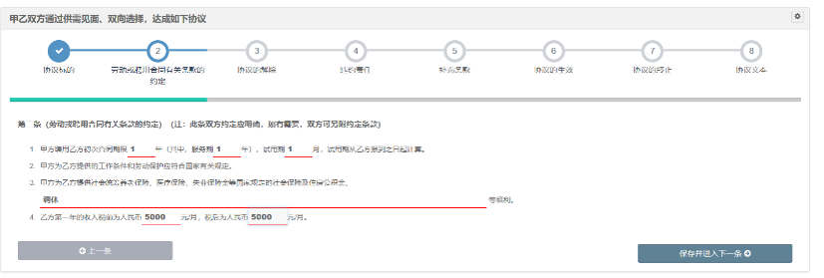
协议维护完之后，勾选最下方“预览就业协议内容”，确认无误后点击“确认并发送学生”，此时状态为待学生确认，流程进入第三步“学生确认”环节。
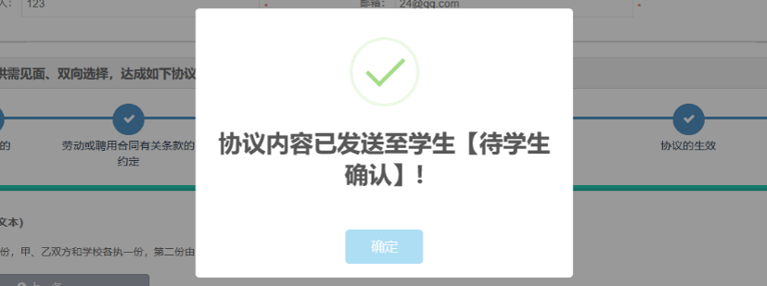
3、学生登录系统后，点击“个人信息管理”-“就业方案”，进行确认操作，可在底部点击“预览就业协议内容”。
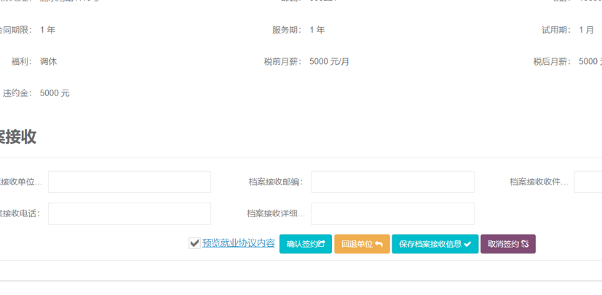
确认无误后，点击“确认签约”，此时状态为待学校确认，流程进入第四步“学校确认”环节。
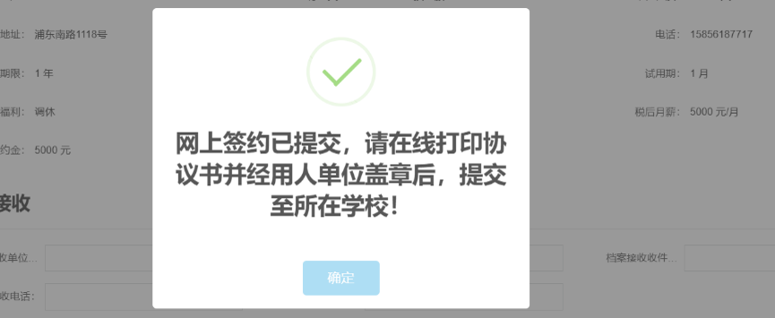
提醒：学生需在线打印三方协议书（一式四份），由单位签字盖章（单位公章或人事部门章），学生本人签字并将把上述协议书交到研究生部，完成线下三方协议签约流程。

